ASSUNTO :. INDICO PARA QUE O DEPARTAMENTO COMPETENTE, QUE SEJA REALIZADO MANUTENÇÃO NO BUEIRO LOCALIZADO NA RUA SARGENTO DA PM JOSÉ BENEDITO DOS SANTOS, NO SEAC.

DESPACHO:.

SALA DAS SESSÕES ____/____/_____

PRESIDENTE DA MESA

INDICAÇÃO Nº 572, DE 2018

SENHOR PRESIDENTE,
SENHORES VEREADORES,

INDICO ao Exmo Senhor Prefeito Municipal para que o departamento competente, que seja realizado manutenção no bueiro localizado na Rua Sargento da PM José Benedito dos Santos, no SEAC.
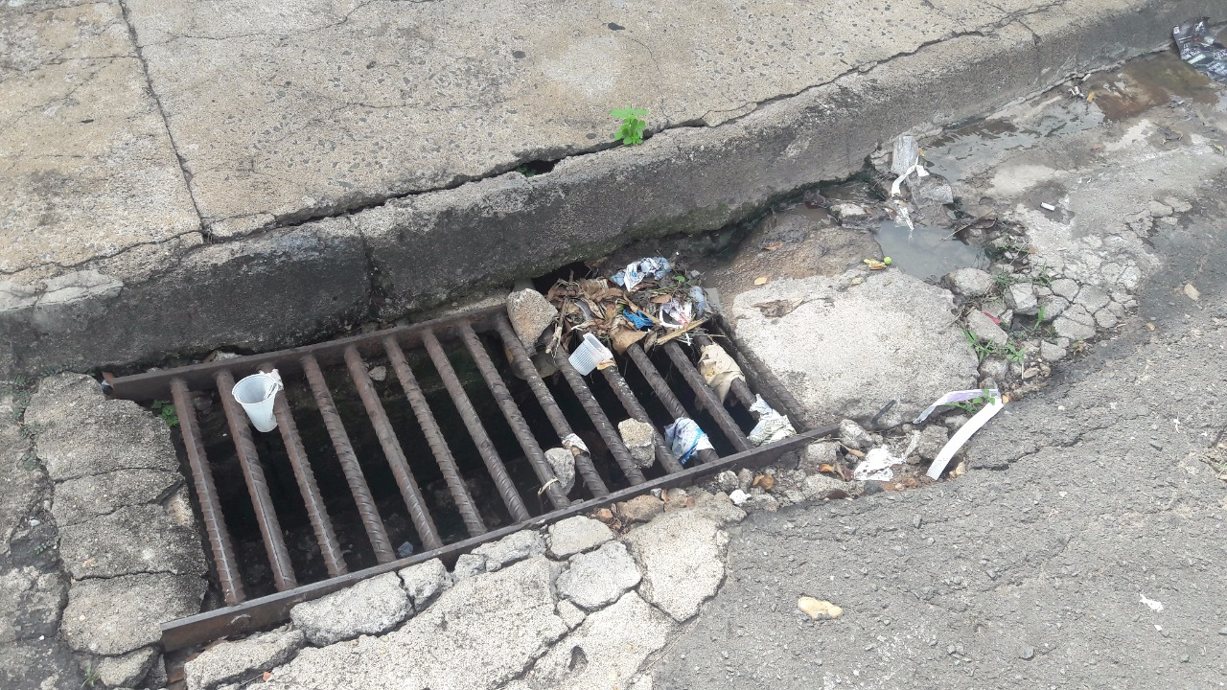

SALA DAS SESSÕES “VEREADOR SANTO RÓTOLLI”, aos 12 de abril de 2018.

VEREADOR LUIS ROBERTO TAVARES

